8-9 КЛАССЫ Школьный этап ВсОШ
Номинация «Культура дома, дизайн и технологии»

Общие принципы технологии
1. Отметьте знаком + правильный ответ:
В России в XVIII в. процесс получения товарной продукции назывался
1 -  - технологией;
2 -  - делом;
3 -  - искусством;
4 -  - ремеслом;
5 -  - производством.

Кулинария
2. Рассчитайте калорийность манной каши, приготовленной из продуктов, указанных в таблице:
Состав блюда | Коли-чество, г | на 100 г % содержание соответствующих питательных веществ |  |  | Белки | Жиры | Углеводы
 |  | Белки | Жиры | Углеводы
1.Крупа манная | 30 г | 10,3 | 1 | 67,6
2.Молоко | 200 г | 2,8 | 3,2 | 4,7
3.Сахар | 5 г | - | - | 99,8
4.Масло сливочное | 5 г | 0,8 | 72,5 | 1,3
Итого:
Калорийность питательных веществ в 1 г (ккал) |  | 4,1 | 9,3 | 4,1
Итого:
Всего:
Ответ:______________________________________________________________________
Решение:______________________________________________________________________________________________________________________________________________________________________________________________________________________________
3. Назовите не менее четырех применяющихся в домашних условиях способов обработки продуктов с целью предохранения их от порчи при длительном хранении
1 - _______________________________
2 - _______________________________
3 - _______________________________
4 - _______________________________

4. Установите соответствие между продуктом и сроком его хранения в холодильнике
В ответ запишите соответствующую правильному ответу букву из правого столбца
Продукт | Срок хранения
1. Сыр | А. 12 дней
2. Торт | Б. 5-7 дней
3. Овощи свежее | В. 21 день
4. Яйца | Г. 2 дня
Ответ: 1-……, 2-……, 3-….…, 4-…….

Материаловедение
5. Вставьте пропущенное слово в предложение, связанное с текстильным производством
Ткани ___________________________________________ переплетения благодаря строению износоустойчивы, имеют гладкую блестящую лицевую поверхность.

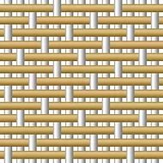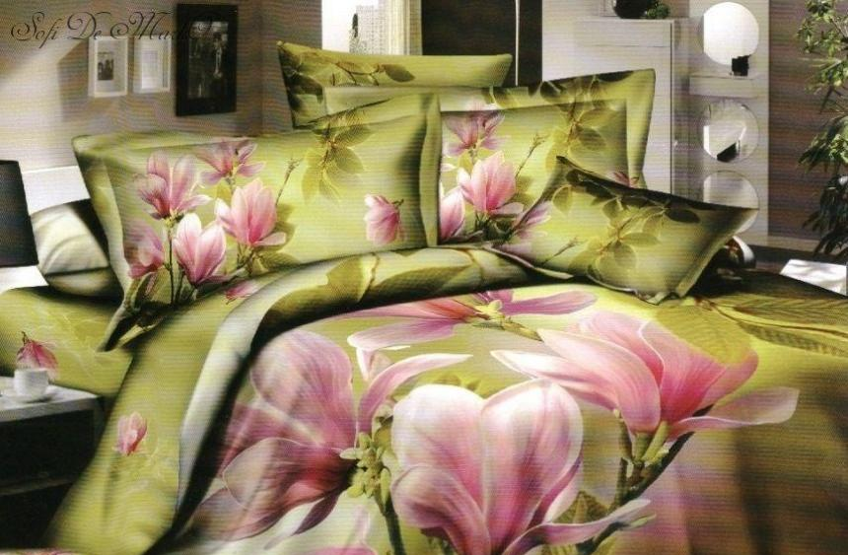

6. Ответьте на вопрос:
Как называется рабочий орган машины, необходимый для формования химических нитей из прядильного раствора?

Ответ: _________________________________

7. Прочитайте текст. Определите, о производстве какой ткани идёт речь. Вставьте название ткани в текст.
Мануфактурщик XIX века Томас Барберри в 1880 году изобрёл способ плетения шерсти, благодаря которому ткань приобрела способность отталкивать капли дождя. Первоначально для производства ______________________________ использовали только тонкую шерсть овец-мериносов. Волокна основы крепко скручивали вдвое, в то время как более толстые нити пускали по утку одинарными. Их сплетали саржевым способом под острым углом (45-63°). В результате получалась ткань, абсолютно гладкая с изнанки, но имеющая оригинальный рельеф в виде мелких диагональных полосок на лицевой поверхности.
8. Отметьте знаком + все правильные ответы:
1 - | на лицевой стороне ткани рисунок переплетения более четкий;
2 - | лицевая сторона ткани более пушистая, чем изнаночная;
3 - | на изнаночной стороне ткани рисунок переплетения более четкий;
4 - | на лицевой стороне ткани саржевого переплетения рубчик идёт снизу вверх слева на право;
5 - | на изнаночной стороне ткани печатный рисунок более яркий, чем на лицевой;
6 - | лицевая сторона ткани более гладкая, чем изнаночная.

9. Укажите соответствие
В ответ запишите соответствующую правильному ответу букву из правого столбца
Вид волокна | Характер остатка при горении
1. хлопок | А. бурый спекшийся шарик белка (растирается между пальцами)
2. шёлк натуральный | Б. чёрный твёрдый шарик
3. капрон | С. серый пепел
Ответ: 1 - ….., 2 - ..… ...., 3 - …..

Машиноведение
10. Вставьте пропущенное слово.
Многие народы мира придерживаются такой приметы: нельзя одалживать _________________________________, но, чтобы отказ был правильно расценен, лучше предоставить шкатулку со швейными инструментами и приспособлениями и попросить собственноручно выбрать.

11. Отметьте знаком + все правильные ответы:

Если в швейной машине игла установлена коротким желобком в сторону нитенаправителя, то может наблюдаться
1 -  - отсутствие строчки;
2 -  - поломка иглы;
3 -  - обрыв нити;
4 -  - стягивание ткани в строчке;
5 -  - разрыв нитей ткани.

Проектирование и изготовление швейного изделия
12. Установите соответствие эскиза рукава рисунку с изображением способа обработки низа рукава

1. | 2. | 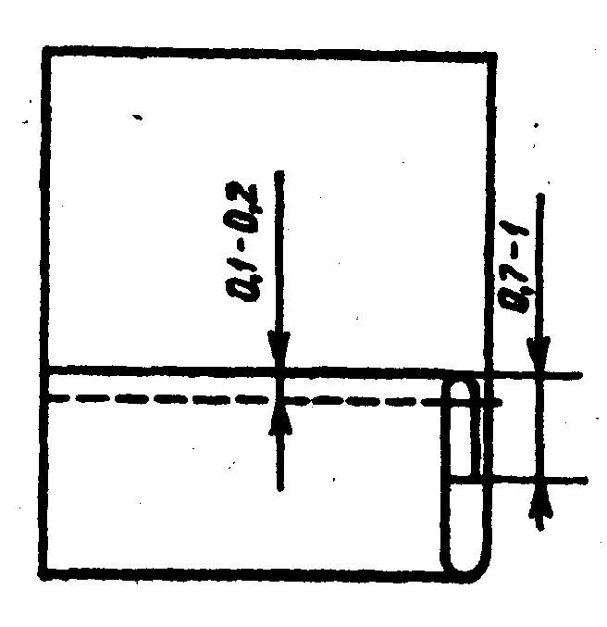А | 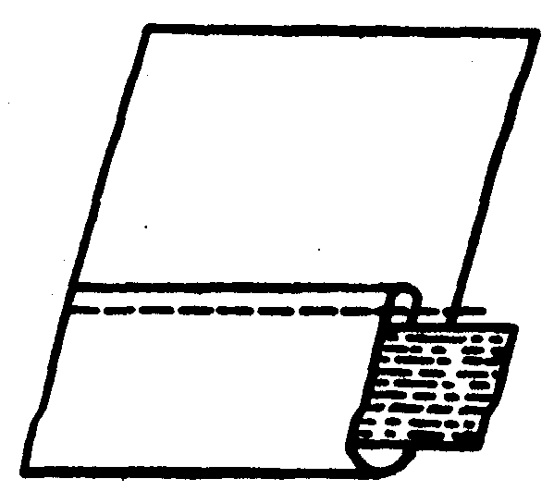Б
Ответ: 1 - _______; 2 - ________

13. Отметьте знаком + правильный ответ:
Нить основы на полочке проходит …
1 -  - параллельно линии полузаноса
2 -  - параллельно линии борта
3 -  - параллельно боковому срезу
14. Вставьте пропущенные термины, укажите ширину швов
Разрезные вытачки ____________________________, начиная от среза детали, швом шириной ________ мм, сводя ширину на нет и заканчивая строчку ниже разреза на ______ мм. Концы вытачек закрепляют. Вытачку разутюживают, слабину в конце вытачки ___________________________________.

15. Отметьте знаком «+» правильный ответ
Для какой модели представлено лекало полочки?
 | 1 -  | 2 -  | 3 - 

16. Выполните расчет расхода ткани на размер: 164-92-100 на юбку, представленную на эскизе, при ширине ткани 140 см, если Ди = 60 см, Пб=4см, глубина складки=8см.
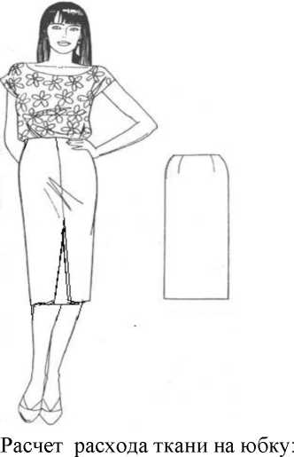 | Расчет: на двухшовную юбку прямого покроя со складкой спереди потребуется:

- Отметьте правильную последовательность выполнения аппликации из ткани
последовательность | Этап работы
1. | А. раскрой
2. | Б. заготовка шаблонов
3. | В. выполнение эскиза
4. | Г. настрачивание деталей на основу
5. | Д. наметывание деталей аппликации по эскизу на основу

Ответ: 1-……, 2-……, 3-….…4-……, 5-………

История одежды

18. Рассмотрите рисунок. Напишите название женской поясной одежды, являвшейся традиционной для южных губерний России
Ответ: _____________________________________
19.Отметьте знаком + правильный ответ:

Специальная подушка, валик, которая подкладывалась под верхнее женское платье сзади ниже талии, особой формы каркас из металлических обручей, благодаря чему юбка сзади топорщилась и была пышной
1 -  - кринолин 2 -  - турнюр 3 -  - панье 4 -  - корсаж

Рукоделие
20. Отметьте знаком + правильный ответ:
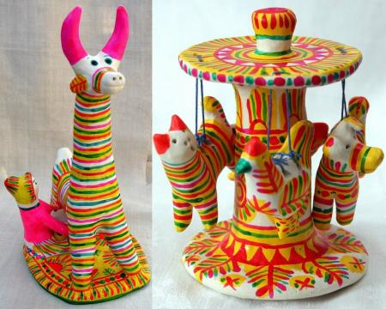 | Игрушки, которые имеют вытянутые пропорции, орнамент в виде ярких чередующихся полос называются...  1 - - абашевские;  2 - - филимоновские;  3 - - дымковские;  4 - - каргопольские.
Этикет
21. Отметьте знаком + правильный ответ:
В Испании не принято приходить на званый ужин в точно назначенное время. Как правило, следует опоздать на:
1 - - 5-10 минут;
2 - - 15-20 минут;
3 - - 20-30 минут.

Интерьер
22. Напишите ответ:
Какая техника декорирования материала представлена на салфетке:
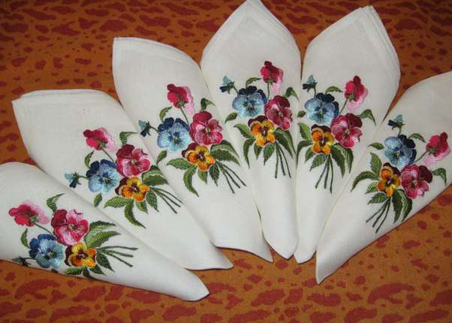
Ответ______________________________________________________

Домашняя экономика, предпринимательство
23. Отметьте знаком + правильный ответ:
Если номинальный доход повысился на 8%, а уровень цен вырос на 10%, то реальный доход:
1 -  - увеличился на 2%
2 -  - увеличился на 18%
3 -  - снизился на 2%
4 -  - снизился на 18%
5 -  - остался прежним

Технология основных сфер профессиональной деятельности
24. Отметьте знаком + правильный ответ:
Определите профессию по указанному содержанию деятельности.
Удостоверение завещаний, установление прав на наследство или его раздел, удостоверение договоров о купле-продаже, обмене, дарении и т.д.
1 - - юрист; 2 - - адвокат; 3 - - нотариус; 4 - - прокурор

25. Творческое задание
- Нанесите на чертёж основы ночной сорочки фасонные линии согласно модели.
- Выполните план раскладки выкроек на ткани, их количество.
- Опишите внешний вид модели по предложенной форме.
- Предложите шов для обработки срезов пройм и горловины, зарисуйте схему, напишите технические условия на его выполнение.

Фото ночной сорочки |  |  | 1. Нанесите на чертёж основы ночной сорочки фасонные линии согласно модели.
2. Выполните план раскладки выкроек на ткани, подпишите их количество.

3.Опишите внешний вид модели по предложенной форме
1. | Наименование изделия:
2 | Силуэт:
3 | Описание по элементам:
4 | Ткани
4.Предложите шов для обработки срезов пройм и горловины, зарисуйте схему, напишите технические условия на его выполнение (достаточно одного шва)
Название шва |  | Оценка выполнения творческого задания
Схема шва | Технические условия на выполнение
1.Фасонные линии - 2 балла
2.Раскладка выкроек на ткани - 2 балла
3.Описание внешнего вида модели – 2 балла
4.Выбор шва для обработки срезов пройм и горловины – 1 балл
5.Схема шва -2 балла
6. Технические условия на выполнение шва – 2 балла.
Итого: 11 б
Номинация «Культура дома и декоративно-прикладное творчество»

Практическая работа «Моделирование юбки», 8-9 класс
Задание
1. Прочитайте описание модели юбки и рассмотрите эскиз.
2. Найдите различия с базовой конструкцией изделия.
3. В соответствии с эскизом и описанием модели нанесите линии фасона на чертеж основы изделия.
4. Перенесите линии фасона на шаблон из цветной бумаги.
5. Изготовьте из цветной бумаги детали выкройки для раскладки на ткани.
6. Наклейте результат выкройки на лист результатов.
7. Нанесите на детали выкройки надписи, необходимые для раскроя.
8. Проверьте правильность оформления своей работы по критериям.
Эскиз | Описание модели
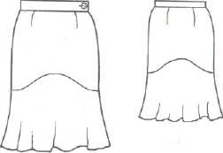 | Прямая юбка на поясе. Нижняя часть юбки отрезная, выкроена под углом 45° к направлению нити основы. Юбка расширена по линии низа. Застежка в левом боковом шве на тесьму «молния».
Чертёж основы прямой юбки
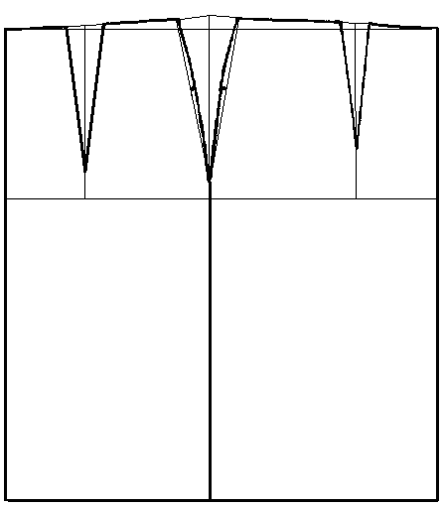

Нанесение линий фасона на чертеж юбки

Результат моделирования

Карта пооперационного контроля к практическому заданию по моделированию,

8-9 классы

(плечевое изделие)
№ | Критерии контроля | Баллы
1 | Нанесение линий фасона и необходимых надписей на основу чертежа:
 | - Модельные линии разреза на переднем полотнище | 2
 | - Модельные линии разреза на заднем полотнище | 2
 | - Линии расширения нижней части переднего полотнища | 1
 | - Линии расширения нижней части заднего полотнища | 1
2 | Нанесение линий моделирования на изображение на цветной бумаге:
 | - Модельные линии разреза на переднем полотнище | 2
 | - Модельные линии разреза на заднем полотнище | 2
 | - Линии расширения нижней части переднего полотнища | 1
 | - Линии расширения нижней части заднего полотнища | 1
 | - Построение выкройки пояса | 2
3 | Вырезание выкройки по контуру | 1
4 | Приклеивание в графу «Результат моделирования» | 1
6 | Подготовка выкройки к раскрою
 | - названия деталей | 1
 | - количество деталей | 1
 | - направления долевой нити, сгибы ткани | 1
 | - припуски на швы | 1
 | Итого: | 20

Номинация «Культура дома и декоративно-прикладное творчество»

Практическая работа по технологии швейных изделий, 8-9 класс
«Срезы, обрабатываемые окантовочным швом с открытым срезом»
Срезы деталей обрабатывают различными способами для предохранения их от осыпания, в некоторых случаях и для отделки изделия.  В изделиях без подкладки все открытые срезы обметывают или окантовывают, или застрачивают, или высекают.  Срезы шва окантовывают до соединения деталей!!!  Детали кроя:  Образцы ткани для шва – 2 дет. 10х15см Окантовочная полоска – 2 дет. 3х15 см | Срезы, обрабатываемые окантовочным швом с открытым срезом

Инструкционная карта
«Срезы, обрабатываемые окантовочным швом с открытым срезом»
Наименование операции | Технические условия | Схема | Инструменты, оборудование
1. Притачивание окантовочной полоски | На лицевую сторону основной детали накладывают лицевой стороной вниз полоску ткани шириной 20-25 мм, выкроенную по косому направлению долевой нити ткани. Срезы уравнивают и прокладывают строчку 1 на расстоянии 3-5 мм от среза.
2. Образование канта | Затем срезы шва огибают полоской ткани, образуя кант, ширина которого равна ширине шва обтачивания. |  | Ручная игла, нитки, наперсток, швейная машина
3. Настрачивание окантовочной полоски | Кант закрепляют машинной строчкой в шов притачивания полоски или на расстоянии 1 мм от него (строчка 2) |  | Швейная машина
4. Приутюживание канта | Уменьшение толщины шва посредством утюга. |  | Утюг
5. Стачивание шва | При выполнении стачного шва две детали складывают лицевыми сторонами внутрь, уравнивают срезы и соединяют машинной строчкой параллельно срезам. Ширина шва 10-15 мм. |  | Швейная машина
6. Разутюживание припусков шва | Раскладывание припусков швов в разные стороны и закрепление их в таком положении с помощью утюга | 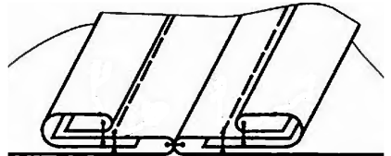 | Утюг
Карта пооперационного контроля практической работы
«Срезы, обрабатываемые окантовочным швом с открытым срезом», 8-9 класс
№ п/п | Критерии контроля | Баллы
1 | Притачивание окантовочной полоски швом шириной 3-5 ± 1мм | 2.0
2 | Образование канта | 3.0
3 | Настрачивание окантовочной полоски | 2.0
4 | Приутюживание канта | 2.0
5 | Стачивание шва. Ширина шва 10-15 ± 1мм | 3.0
6 | Наличие машинных закрепок (7 – 10 мм) | 2.0
7 | Качество строчки (равномерность натяжения верхней и нижней нитей) | 2.0
8 | Разутюживание припусков шва | 2.0
9 | Соблюдение безопасных приемов труда | 2.0
 | ИТОГО: | 20

Материально-техническое оснащение практического задания школьного этапа ВсОШ по технологии 2019-2020 учебного года
Номинация «Культура дома, дизайн и технологии», 8-9 КЛАСС
Рекомендуемое оснащение практического задания.
Вы можете дополнить и расширить этот перечень.
1. В кабинете наличие настенных или настольных часов. На классной доске написать начало и окончание практического задания. Время практического задания – 90 мин. Примечание: время практического тура, в зависимости от местных условий, можно корректировать в сторону уменьшения.
2. Для каждого участника:
Практическая работа № 1
Лист цветной бумаги, ножницы для бумаги, клей для бумаги, карандаш простой, ластик, ручка.
Практическая работа № 2
- Ткань х/б – 2 дет. 10х15см Ткань х/б – 2 дет. 3х15 см

- Нитки х/б № 40.
- Иглы ручные, ножницы для ткани;
- Практическое задание, с техническими условиями и картой пооперационного контроля.
- Учащиеся выполняют практическое задание в рабочей форме – фартук, головной убор.
3. Наличие медицинской аптечки в кабинете и медсестры в школе.
4. Утюг, гладильная доска, проутюжильник.

